3. Онтология проекта. V1.0
2. Основные сущности

Сущность | Определение | Ключевые атрибуты
Система | Комплекс программно-аппаратных средств, обеспечивающий сбор, передачу, хранение и визуализацию данных химического контроля. | Идентификатор, версия, место установки, статус эксплуатации
Измерительный прибор | Физическое устройство (АТОН-801), которое измеряет параметры водной среды. | Идентификатор, количество каналов (8), список поддерживаемых датчиков, протокол обмена, режим самодиагностики
Датчик | Сенсор, подключённый к прибору, измеряющий конкретный химический или физический показатель. | Тип (NH₄⁺, NO₃⁻, NO₂⁻, O₂, солесодержание, pH, температура), единица измерения, диапазон, точность, калибровка
Параметр | Измеряемая величина, характеризующая состояние водной среды. | Наименование, значение, временная метка, статус (норма, жёлтая зона, красная зона)
Пользователь | Человек или система, взаимодействующий с системой контроля в рамках своей роли. | Идентификатор, роль, контактные данные, уровень доступа
Роль | Набор прав и обязанностей пользователя в системе. | Наименование (оператор, инженер, технолог, учёный, администратор), разрешённые действия
Уведомление | Сообщение, генерируемое системой при выходе параметра за установленные границы. | Тип (жёлтое/красное), способ доставки (экран, Telegram, email, SMS), получатель, статус прочтения
Локальное хранилище | База данных на предприятии, где хранятся исторические данные с привязкой к временным меткам. | Объём, политика резервирования, период хранения
Центральный сервер | Удалённый сервер в научном институте, агрегирующий данные от нескольких предприятий. | Адрес, протокол доступа (VPN), схема базы данных
Зона контроля | Физическая точка измерения: вход воды в технологическую ёмкость, выход из неё. | Идентификатор, расположение, связь с объектом (ёмкость, бассейн)
Объект контроля | Технологический объект, качество воды в котором отслеживается (ёмкость, бассейн, очистное сооружение). | Тип (рыбоводная ёмкость, контур энергоблока и т.д.), объём, водообмен
Событие | Факт изменения состояния, зафиксированный системой (выход параметра за границу, смена статуса прибора и т.п.). | Время, тип, инициатор, описание

3. Взаимосвязи между сущностями
- Система включает в себя измерительный прибор (отношение состоит из).
- Измерительный прибор оснащён одним или несколькими датчиками (отношение имеет).
- Датчик измеряет параметр (отношение измеряет).
- Параметр привязан к зоне контроля (отношение относится к).
- Зона контроля принадлежит объекту контроля (отношение принадлежит).
- Пользователь выполняет роль (отношение имеет).
- Роль определяет доступ к системе (отношение разрешает).
- Система генерирует уведомление при отклонении параметра (отношение создаёт).
- Уведомление направляется пользователю (отношение доставляется).
- Система передаёт данные в локальное хранилище (отношение сохраняет).
- Локальное хранилище реплицирует данные на центральный сервер (отношение передаёт).
- Центральный сервер агрегирует данные от нескольких систем (отношение объединяет).

4. Графическое представление

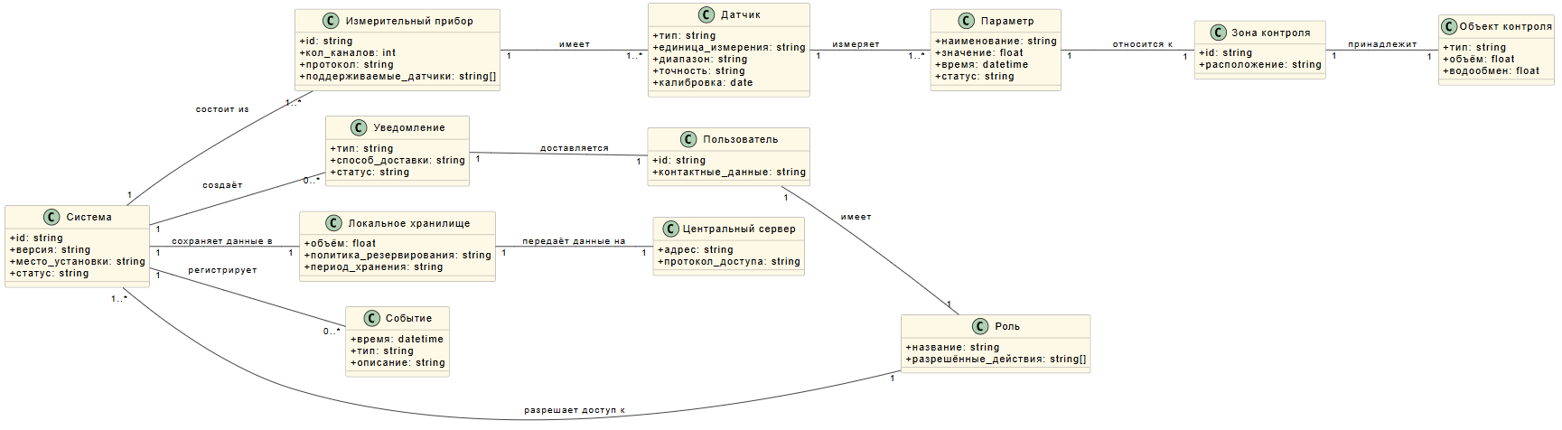

Рисунок 1 – Графическое представление онтологии проекта

